(UT01_T02-01_E01) Indicar si es válido o no cada elemento.

 | Válido | No válido | Explicación
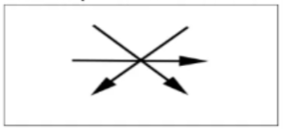 |  | X | Cruces no son válidos en el diagrama de flujo. Utilizamos conectores para tener una ilustración más clara.
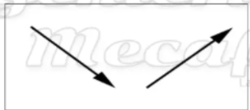 |  | X | Aparte de las líneas horizontales y verticales, otras no están permitidas.
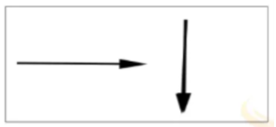 | X |  | Indican los dos sentidos de flujo: horizontal, vertical.
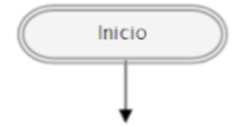 | X |  | Todos los símbolos tienen que tener descripciones.
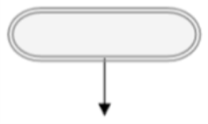 |  | X | Falta la descripción.
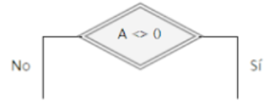 | X |  | Si el programa es compatible con operadores de Pascal, por lo demás no.
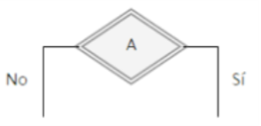 |  | X | El diagrama debe indicar un punto de toma de decisiones. A es una declaración no una selección
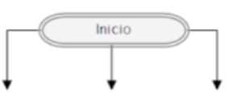 |  | X | Flechas múltiples deben indicar una decisión. La diagrama inicio es el punto de entrada única. La línea debe indicar el flujo: en este caso el paso primero del programa.
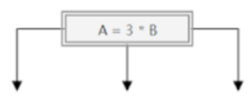 |  | X | Un diagrama de proceso solo tiene una salida. Un símbolos de decisión puede tener múltiples salidas.
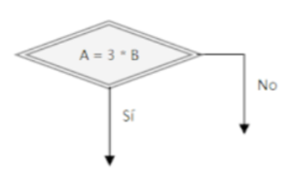 |  | X | La descripción es un predicado, no una decisión.
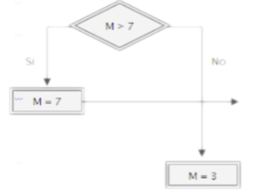 |  | X | Cruces no están permitidos.

